Etudier le jeu pour progresser : je vous propose ici des exercices pour vous entraîner : à résoudre des combinaisons, Ici pas d’applet qui déroule tout seul le résultat… jouez en situation réelle : la règle du jeu dit : un pion touché est un pion joué…. Entrainez votre vision et votre mémoire en plaçant sur votre damier, les pions comme sur les diagrammes ci-après : si au début on arrive à visualiser un, puis deux puis trois coups à l’avance, petit à petit avec l’entraînement on peut voir de plus en plus loin…. c’est ce qui fera la différence sur le résultat… et avec la pendule, il faut réfléchir vite et bien….
Sans toucher les pions autant que possible, à vous de jouer d’abord de mémoire…. vérifiez ensuite en jouant les coups.
A vous de jouer !
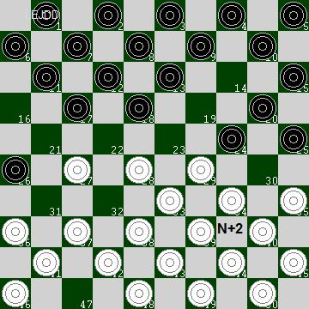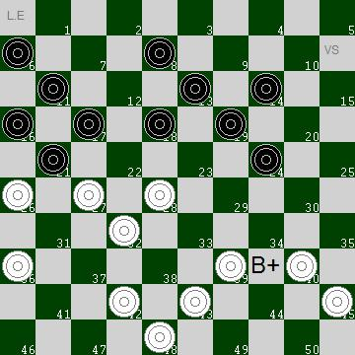

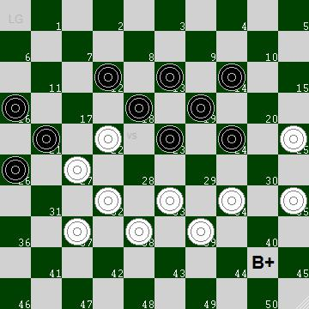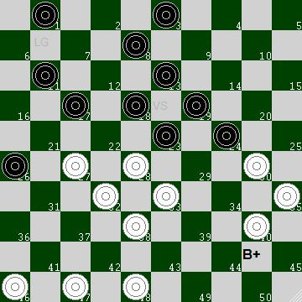

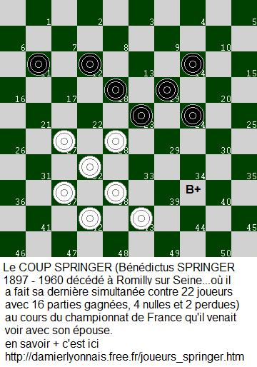

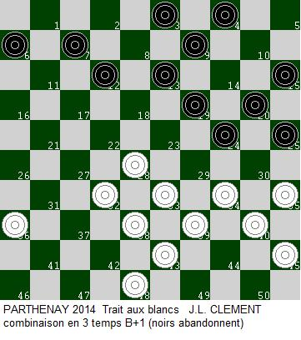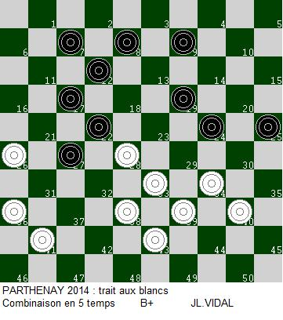

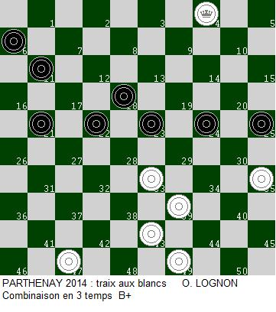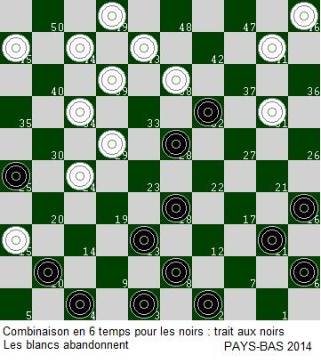
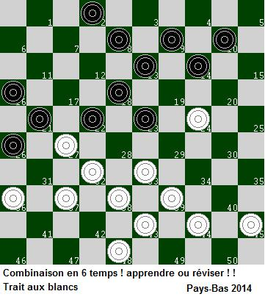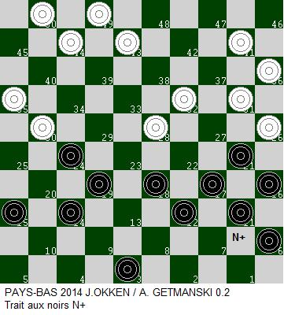

Imprimez les pages pour vous faciliter la recherche des combinaisons, à votre rythme….

Ces pages sont renouvelées régulièrement….

